УТВЕРЖДАЮ
директор МБУ «Кузнецкая ЦГБ
им. А.Н. Радищева»
___________/Л.Г. Кулахмедова/
«____» ______________ 2019 г.

ПОЛОЖЕНИЕ
о краеведческом фотоконкурсе «Эпохи Кузнецка»
1. Общие положения
1.1. Настоящее Положение регламентирует организацию и проведение фотоконкурса «Эпохи Кузнецка» (далее – Конкурс).
1.2. Учредителем и организатором Конкурса является МБУ «Кузнецкая центральная городская библиотека им. А.Н. Радищева»
1.3. Конкурс проводится в рамках мероприятий, посвященных 320-летию города Кузнецка.
2. Цель и задачи Конкурса
2.2. Цель Конкурса:
- популяризация историко-культурного наследия города Кузнецка.
2.3. Задачи Конкурса:
- формирование позитивного имиджа города Кузнецка;
- развитие творческого потенциала кузнечан с помощью искусства фотографии;
- создание фотобанка для разработки краеведческого web-ресурса «Кузнецк в прошлом и настоящем».
3. Участники Конкурса
3.1. В Конкурсе могут принять участие граждане, проживающие в городе Кузнецке и Кузнецком районе.
3.2. Возраст участников Конкурса не ограничен.
4. Номинации Конкурса
- «Старые&Новые» (Приложение 1)
- «Знай, где стоишь» (Приложение 2)
- «Связь времён» (Приложение 3)
5. Сроки проведения Конкурса и подведение итогов
5.1. Подготовительный этап с 03.12.18 по 09.01.19
5.2. Работы принимаются с 10 января по 25 августа 2019 года.
5.2. Подведение итогов Конкурса состоится в центральной городской библиотеке им. А.Н. Радищева в рамках Недели землячества в городе Кузнецке (сентябрь 2019 года). Точная дата будет сообщена участникам Конкурса дополнительно.
5.3. Победителям конкурса вручаются дипломы, памятные призы.
6. Условия Конкурса
6.1. На Конкурс принимаются напечатанные фотографии формата А4 (20×40 см). Предоставление на Конкурс цифровой версии фотографии в высоком разрешении ОБЯЗАТЕЛЬНО.
6.2. Каждая работа должна сопровождаться информацией о названии работы и номинации, а также, с согласия автора, о персональных данных: фамилия, имя, отчество автора, год рождения, контактные телефоны (Приложение 4).
6.3. Работы могут быть только авторскими, не заимствованными полностью из информационно-телекоммуникационной сети Интернет и не нарушающими авторских прав третьих лиц.
6.4. Каждый участник может прислать на Конкурс неограниченное количество фотографий в каждой номинации.
6.5. Не принимаются к участию в Конкурсе фотографии, содержание которых расходится с общепризнанными канонами этики и морали.
6.6. Организаторы обязуются не использовать фотографии участников в коммерческих целях без согласования с автором, и оставляют за собой право использовать фотоматериалы для формирования выставок, оформления мероприятий (с указанием авторства), публикации в средствах массовой информации.
6.7. При создании конкурсной работы допускается использование любых графических редакторов.
6.8. В направляемых на Конкурс работах обязательно должна прослеживаться связь с жизнью города.
7. Критерии оценки работ
7.1. Соответствие теме Конкурса и выбранной номинации.
7.2. Оригинальность сюжета.
7.3. Творческий подход.
8. Жюри Конкурса
Для определения победителей Конкурса формируется жюри, в состав которого войдут представители организатора и спонсоров.

Контактная информация:
Адрес библиотеки: г. Кузнецк, ул. Кирова, д. 100.
Почта: kuzpushk58@yndex.ru.
Официальный вэб-сайт: http://kuzbibliok.ru/
Группа Вконтакте: https://vk.com/radishevlibrary
Группа в Одноклассниках: https://www.ok.ru/mbukuznets
Телефон для справок: (8-841-57) 3-26-14; 2-41-48.
Телефон координатора: 8-927-379-70-21 (Наталья Петровна Иванова)

Приложение 1
Номинация «Старые&Новые»
Предлагаем Вам провести небольшую исследовательскую и творческую работу.
Алгоритм действий в рамках работы:

1. Зайдите на официальный сайт МБУ «Кузнецкая ЦГБ им. А.Н. Радищева» http://kuzbibliok.ru/ → (баннер «Конкурс «Эпохи Кузнецка») → папка «Фото старого Кузнецка» → выберите фотографию, с которой Вы будете работать.
2. Определите место, изображенное на выбранной фотографии. Возможно использование поиска по фото в Яндексе https://yandex.ru/images/
3. Сфотографируйте это место с соблюдением ракурса.
4. Совместите старое и новое фото любым способом в любом из графических редакторов.
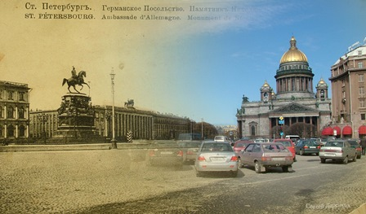
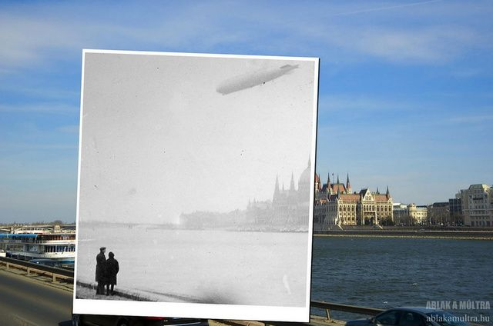
НАПРИМЕР

5. Сохраните фотографию в высоком разрешении и напечатайте её в размере формата А4.
6. Принесите работу (вместе с электронной версией) в центральную городскую библиотеку им. А.Н. Радищева по адресу: Кузнецк, ул. Кирова, д. 100
7. Приложите к работе информацию в соответствии с Приложением 4.
Приложение 2

Номинация «Знай, где стоишь»

Предлагаем Вам провести небольшую исследовательскую и творческую работу.

Алгоритм действий в рамках работы:
1. Зайдите на официальный сайт МБУ «Кузнецкая ЦГБ им. А.Н. Радищева» http://kuzbibliok.ru/ → (баннер «Конкурс «Эпохи Кузнецка») → папка «Фото исчезнувших зданий Кузнецка» → выберите фотографию, с которой Вы будете работать.
2. Определите место, изображенное на выбранной фотографии. Возможно использование поиска по фото в Яндексе https://yandex.ru/images/
3. Сфотографируйтесь на этом месте.
4. Вставьте в новое фото исчезнувшее здание в любом из графических редакторов.

НАПРИМЕР
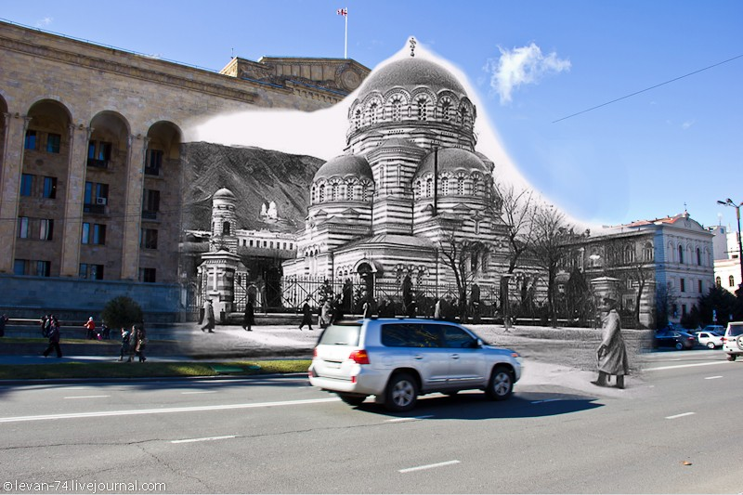

На фото: г. Тбилиси
Александро-Невский Военный собор
(разрушен в 30-е годы по приказу Л. Берия)

5. Сохраните фотографию в высоком разрешении и напечатайте её в размере формата А4.
6. Принесите работу (вместе с электронной версией) в центральную городскую библиотеку им. А.Н. Радищева по адресу: Кузнецк, ул. Кирова, д. 100
7. Приложите к работе информацию в соответствии с Приложением 4.
Приложение 3

Номинация «Связь времён»

Предлагаем Вам провести небольшую творческую работу.

Алгоритм действий в рамках работы:
1. Найдите в семейном архиве фотографию с изображением узнаваемого места в Кузнецке. На фото может быть изображен как автор работы, так и члены его семьи разных поколений.
2. Сфотографируйтесь на этом же месте. Интервал между созданием фотографий должен составлять не менее 10 лет.
3. Совместите старое и новое фото любым способом в любом из графических редакторов. В получившейся работе элементы старой фотографии должны быть черно-белыми, новой фотографии – цветными.

Приложение 4

Фамилия, имя, отчество участника
Год рождения
Контактные данные | телефон:  e-mail:
Номинация
Название работы
ДЛЯ НОМИНАЦИИ 1
Указать ориентиры, по которым можно узнать месторасположение изображенного на фото объекта (например: «на фото изображен перекресток улиц Белинского и Комсомольской», или «на фото изображено здание, расположенное у «чугунного» моста»)
ДЛЯ НОМИНАЦИИ 2
Назвать исчезнувшее здание, изображение которого использовалось при создании фотоработы.
ДЛЯ НОМИНАЦИИ 3
Назвать историческое, памятное, любимое место г. Кузнецка, где на фото изображены Вы или Ваши близкие.

ПРИМЕЧАНИЕ: Каждая работа одного автора должна сопровождаться данной информацией

